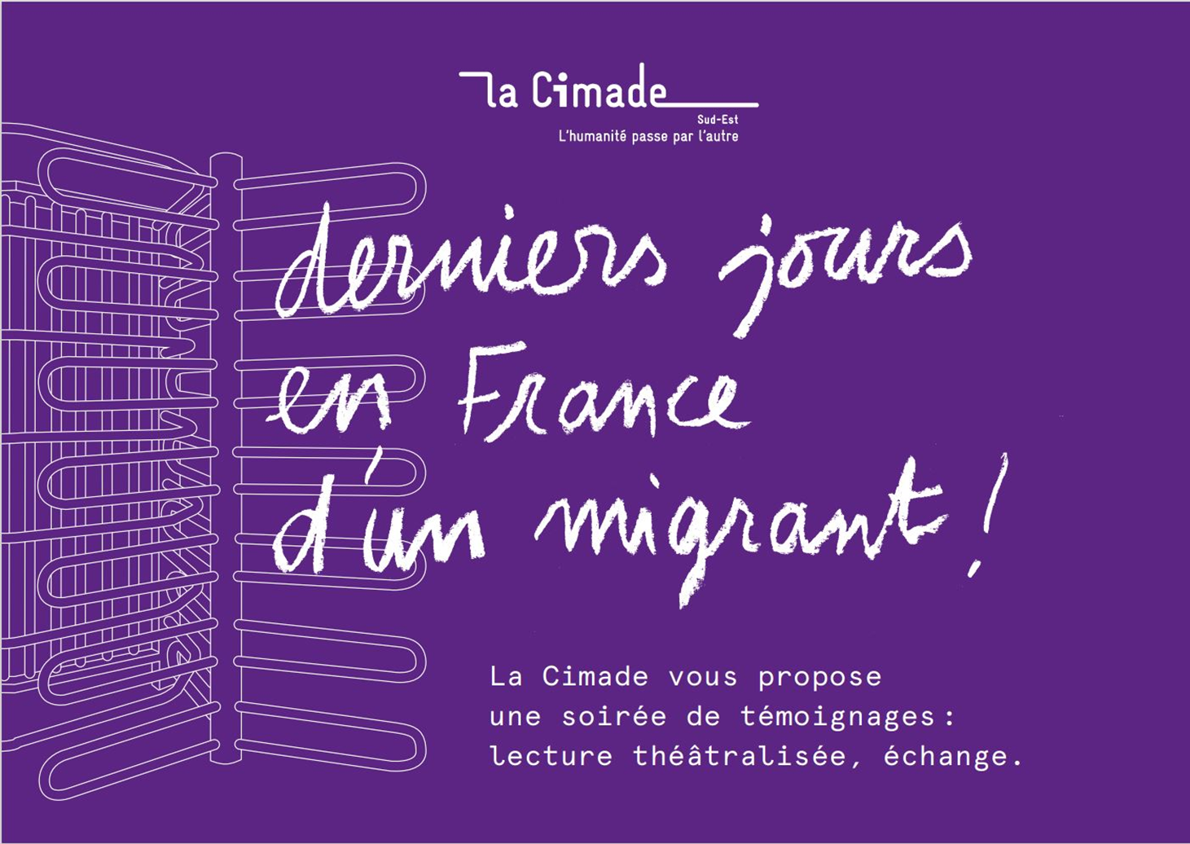
La Cimade assure une veille citoyenne en assistant aux audiences du juge qui autorise l’enfermement des étrangers au centre de rétention administrative.
Les militants témoignent de leurs observations dans une chronique mensuelle, Le Tourniquet.

FILM – Documentaire
« JE NE SAIS PAS OU VOUS SEREZ DEMAIN »
« Reem est médecin généraliste au Centre de Rétention Administrative de Marseille. Des hommes se succèdent devant elle. Arrêtés sans titre de séjour, enfermés dans le CRA, leur vie est suspendue et personne ne peut prédire où ils seront envoyés demain... »
+
LECTURE THEATRALISE du TOURNIQUET
Les comédiens Anne et Philippe Gastine donnent une lecture de ces textes, dans une interprétation vivante… et glaçante.

Vendredi 22 novembre – 18 H 30
Au BaRen Thèze : salle des fêtes de THEZE



